6. Používání 3D tisku
Zatímco ještě před několika lety byly 3D tiskárny doménou nadšenců a vizionářů, dnes už si tato technologie definitivně našla cestu do průmyslové výroby. Nejde přitom jen o konstrukční oddělení, ale také o výrobu samotnou. 3D tisk slouží jak k vytváření zkušebních modelů a prototypů, tak k výrobě plně funkčních dílů a různých náhradních komponent pro výrobní technologie. Také v českém průmyslu velmi roste poptávka po 3D tisku. Tiskne se z termoplastů, ale i z kovů. Tiskárny umějí vytisknout i tvary, s nimiž by si tradiční technologie neporadily, a prosazují se i v nejnáročnějších odvětvích – automobilovém, leteckém či kosmickém průmyslu nebo v lékařství.
Pozn.: otázky v této kapitole se vztahují k roku předcházejícímu šetření, tj. zde konkrétně k roku 2017

Hlavní zjištění
- 3D tisk využívala v průběhu roku 2017 4 % firem v ČR. Dominantní využití této technologie je především u velkých subjektů s více než 250 zaměstnanci (17,5 %) a z hlediska odvětví se trojdimenzionální výrobky tisknou a využívají nejčastěji v oboru výzkum a vývoj (37 %) a ve zpracovatelském průmyslu – zde nejčastěji v odvětví Výroba počítačů, elektronických a optických přístrojů a zařízení (27 %) a v automobilovém průmyslu (20 %). 3D tisk využívala zhruba desetina firem z odvětví Výroba elektrických zařízení a strojů a v chemickém, farmaceutickém, gumárenském a plastovém průmyslu.
- Firmy, které deklarovaly, že v roce 2017 využily 3D tisk, tak častěji učinily na vlastní či pronajaté 3D tiskárně. Nákup 3D tisku jako služby (na zakázku), nebyl u českých firem příliš rozšířen. Využily jej necelá 2% firem, 5 % velkých.
- České firmy jsou v mezinárodním srovnání využívání 3D tisku na průměru EU28. Pokud bychom žebříček sestavovali pouze z velkých firem s více než 250 zaměstnanci, umístily by se české podniky nad evropským průměrem. 3D tisk využívaly v roce 2017 nejčastěji firmy ve Finsku, v Dánsku, na Maltě, ve Velké Británii či v Belgii, žebříčku velkých firem využívajících 3D tisk vévodí Slovinsko či Německo.
- Většina firem využívajících 3D tisk jej používala k výrobě prototypů nebo modelů. Aditivní výroba ale nachází využití také při výrobě polotovarů, součástek, nářadí a dalších výrobků. U všech typů výrobků pocházejících z 3D tiskárny dominuje u českých podniků fakt, že tento výrobek slouží pro vlastní potřeby firmy. 3D tisk za účelem dalšího prodeje těchto výrobků není v českých podnicích zatím příliš rozšířen.
Graf 6.1: Firmy v zemích EU využívající 3D tisk v roce 2017
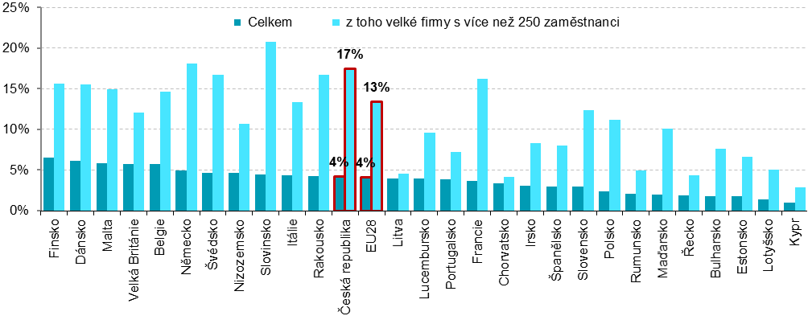
podíl na celkovém počtu firem s 10 a více zaměstnanci v dané zemi zdroj dat: Eurostat, prosinec 2018
Tab. 6.1: Firmy v ČR využívající 3D tisk v roce 2017
 | Firmy využívající 3D tisk celkem | z toho |  | účel využití 3D tisku
 |  | na vlastní  či pronajaté 3D tiskárně | 3D tisk nakoupily jako službu | k výrobě prototypů nebo modelů | k výrobě polotovarů, součástek, nářadí  a dalších výrobků (kromě prototypů či modelů)
Firmy celkem (10+) | 4,2 | 3,1 | 1,8 | 3,6 | 2,3
Velikost firmy
10–49 zaměstnanců | 3,2 | 2,2 | 1,5 | 2,7 | 1,6
50–249 zaměstnanců | 6,0 | 4,7 | 2,3 | 5,0 | 3,5
250 a více zaměstnanců | 17,5 | 15,1 | 5,4 | 15,7 | 11,1
Odvětví (ekonomická činnost)
Zpracovatelský průmysl | 7,6 | 6,3 | 3,0 | 6,8 | 4,6
Výroba a rozvod energie, plynu, tepla | . | . | . | . | .
Stavebnictví | 1,0 | 0,9 | . | 0,9 | .
Obchod a opravy motorových vozidel | 2,6 | 0,8 | 1,8 | 2,6 | 0,8
Velkoobchod | 5,3 | 3,7 | 2,5 | 4,5 | 3,5
Maloobchod | 3,8 | 3,8 | . | 1,6 | 2,3
Doprava a skladování | 1,4 | . | 1,4 | 1,0 | 0,7
Ubytování | . | . | . | . | .
Stravování a pohostinství | 0,6 | . | 0,6 | 0,6 | .
Činnosti cestovních agentur a kanceláří | . | . | . | . | .
Audiovizuální činnosti; vydavatelství | 3,0 | . | . | 3,0 | .
Telekomunikační činnosti | 7,8 | 6,6 | . | 7,2 | 4,4
Činnosti v oblasti IT | 7,3 | 6,0 | 1,8 | 6,3 | 3,8
Činnosti v oblasti nemovitostí | 0,8 | . | 0,8 | . | .
Profesní, vědecké a technické činnosti | 4,1 | 1,7 | 2,7 | 3,9 | 1,4
Ostatní administrativní a podpůrné činnosti | 2,1 | 1,1 | 1,2 | 1,1 | 0,7
Pozn. tečky v tabulce značí nespolehlivé údaje (velmi malý počet firem v daných velikostních a odvětvových skupinách)
podíl na celkovém počtu firem s 10 a více zaměstnanci v dané velikostní a odvětvové skupině (v %)

Graf 6.2: Využívání 3D tisku v roce 2017 – top 5 odvětví
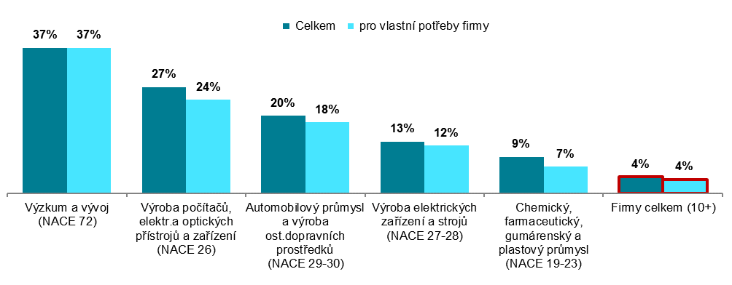
podíl na celkovém počtu firem s 10 a více zaměstnanci v dané odvětvové skupině

Zdroj: Český statistický úřad, 2018

Zdrojem dat pro mezinárodní srovnání je databáze Eurostatu, která byla aktualizována v polovině prosince 2018: http://ec.europa.eu/eurostat/web/digital-economy-and-society/data/comprehensive-database

